***Modelos de programación 1***

**

***Lilia Marcela Espinosa***

***Christian Camilo Lancheros Sanchez***

***(20222020061)***

***Andres Felipe Vanegas Niño***

***(20202020073)***

***Juan Diego Avila***

***(20221020132)***

***Ingeniería de Sistemas***

***Trabajo Final***

***Manual de usuario***

***Bogotá D.C 2023***

Contenido

Configuración del tablero de ajedrez 3

Como mover las piezas de ajedrez 4

Cómo se mueve el Rey 4

Cómo se mueve la Dama 5

Como se mueve la Torre 6

Cómo se mueve el Alfil 7

Cómo se mueve el Caballo 8

Cómo se mueve el Peón 9

Descubre las reglas especiales del ajedrez 10

Cómo coronar un peón en ajedrez 10

Revisa las normas de cómo ganar una partida de ajedrez 11

Estudia las estrategias básicas del ajedrez 12

Protege a tu rey 12

No regales piezas 12

Controla el centro del tablero 13

Utiliza todas tus piezas de ajedrez 13

Configuración del tablero de ajedrez

La posición inicial de las piezas es siempre la misma. La segunda fila se encuentra ocupada por 8 peones. Las torres ocupan las esquinas, y los dos caballos se sitúan a sus lados, seguidos por los alfiles. Al lado de estos, la dama (o reina) ocupa siempre la casilla de su propio color (la dama blanca en una casilla blanca; la negra, en una casilla negra). Por último, el rey se sitúa al lado de la reina, en la casilla restante.

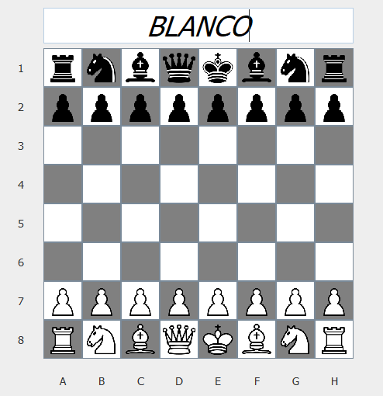

Como mover las piezas de ajedrez

Hay 6 tipos de piezas y cada uno tiene su propia forma de moverse. Una pieza no puede moverse atravesando a otra (aunque el caballo sí puede saltar sobre las demás) y nunca puede desplazarse a una casilla ocupada por otra pieza de su color. Sin embargo, las piezas pueden moverse a las casillas ocupadas por las piezas del adversario para capturarlas. De hecho, las piezas se mueven por el tablero para ocupar una casilla con uno de estos tres objetivos:

* capturar una pieza rival (reemplazándola al ocupar la casilla en la que esta se encontraba)
* defender a las piezas de su propio bando para evitar que sean capturadas
* controlar las casillas importantes del tablero.

## Cómo se mueve el Rey

El rey es la pieza más importante, pero también una de las más débiles. El rey sólo puede avanzar una casilla en cualquier dirección: hacia arriba, hacia abajo, hacia los lados o en diagonal. En ningún caso el rey puede moverse a una casilla en la que estaría en jaque, es decir, en la que pudiera ser capturado. Recuerda que cuando el rey está directamente amenazado por otra pieza, se dice que está "en jaque".

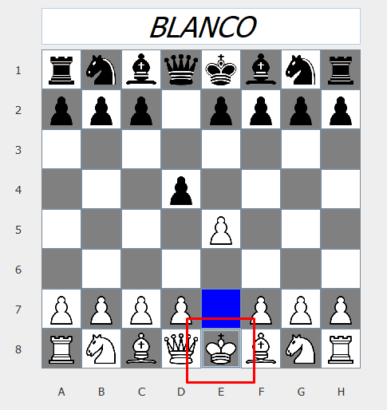

## Cómo se mueve la Dama

La dama (reina) es la pieza más poderosa. Puede moverse en cualquier dirección (hacia adelante, hacia atrás, hacia los lados o en diagonal) y tantas casillas como se quiera; siempre y cuando no pase por encima de una pieza de su color. Como ocurre con todas las piezas, si la dama captura una pieza rival, su movimiento ha terminado.

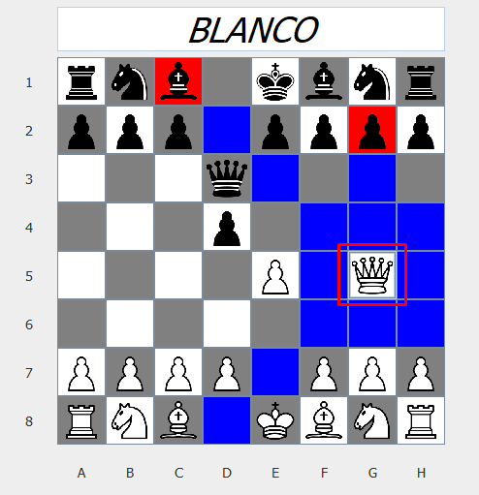

## Como se mueve la Torre

La torre puede moverse tantas casillas como quiera, pero sólo hacia adelante, hacia atrás o hacia los lados. ¡Las torres son piezas especialmente poderosas cuando trabajan juntas y se protegen mutuamente!

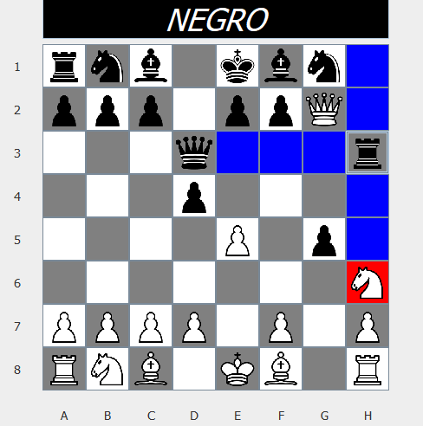

## ****Cómo se mueve el Alfil****

El alfil puede moverse tan lejos como quiera, pero siempre en diagonal. Cada alfil comienza en una casilla de un color (claro u oscuro) y debe permanecer toda la partida en ese color. Los dos alfiles trabajan bien juntos porque se cubren las debilidades mutuamente.

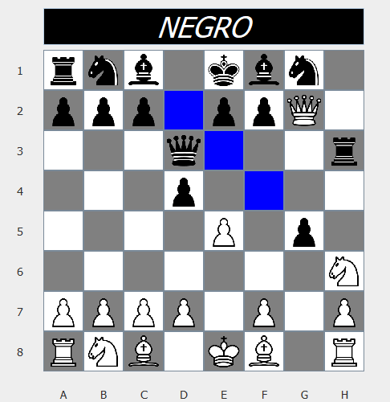

## ****Cómo se mueve el Caballo****

Los caballos se mueven de una manera muy diferente a la de las otras piezas: avanzan dos casillas en una dirección y luego una más en un ángulo de 90 grados, dibujando en su desplazamiento una letra "L" sobre el tablero. Los caballos también son las únicas piezas que pueden saltar sobre otras.

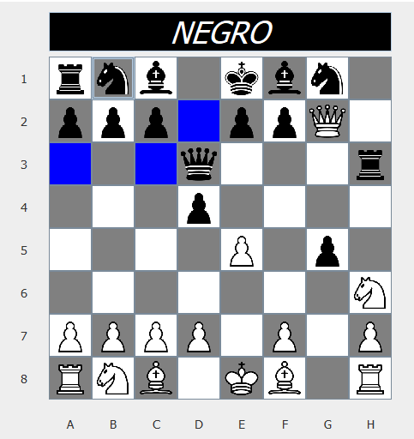

## ****Cómo se mueve el Peón****

Los peones tienen la particularidad de que se mueven y capturan de diferentes maneras: se mueven hacia adelante, pero capturan en diagonal. Los peones sólo pueden avanzar una casilla en cada jugada, a excepción de su primer movimiento en el que puedan avanzar dos casillas. Los peones sólo pueden capturar una casilla situada en diagonal y frente a ellos. Nunca pueden retroceder, ni siquiera para capturar una pieza. Los peones no pueden moverse si en su camino encuentran una pieza que ocupe la casilla situada directamente frente a ellos y tampoco pueden capturarla.

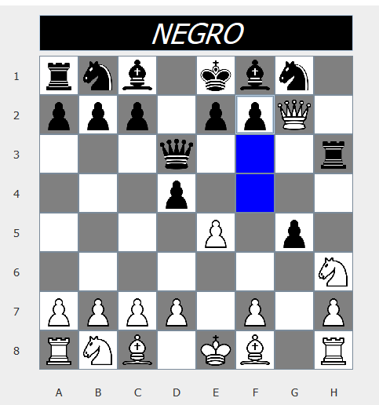

****Descubre las reglas especiales del ajedrez****

Hay unas reglas especiales de ajedrez que pueden no parecer lógicas al principio. Fueron creadas para hacer el juego más divertido e interesante.

## ****Cómo coronar un peón en ajedrez****

Los peones tienen otra habilidad especial: si llegan al otro extremo del tablero pueden convertirse en cualquier otra pieza, excepto en un rey (a esta jugada se le llama **coronación** o promoción).

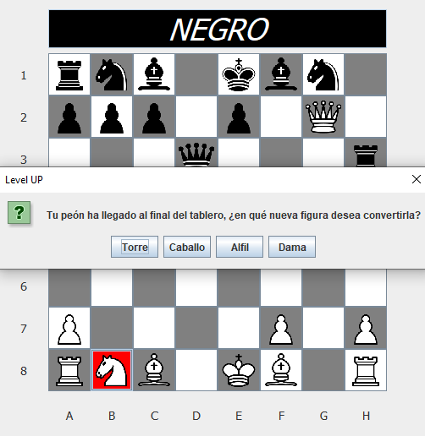

Un error común es considerar que los peones sólo pueden ser canjeados por una pieza que haya sido previamente capturada por el adversario. Pero eso no es cierto. Generalmente, un peón que corona se convierte en una dama. Solo los peones pueden promocionar.

****Revisa las normas de cómo ganar una partida de ajedrez****

Hay varias formas de terminar una partida de ajedrez: con jaque mate, en tablas (empate), rendirse, perder por tiempo...

**Cómo dar jaque mate**

El objetivo del juego es dar jaque mate al rey del adversario. Esto ocurre cuando el rey está en jaque y no puede salir de esa situación. Solo hay tres formas por las que un rey puede escapar de un jaque:

* moverse a una casilla segura (¡aunque no puede enrocarse!)
* bloquear el jaque interponiendo otra pieza de su propio bando
* capturar la pieza que amenaza al rey.

Si un rey no puede escapar del jaque, la partida ha terminado. Generalmente el rey no es capturado o retirado del tablero, simplemente la partida se declara finalizada.

****Estudia las estrategias básicas del ajedrez****

Hay cuatro cosas sencillas que todo jugador de ajedrez debe saber:

## ****Protege a tu rey****

Desplaza a tu rey hacia la esquina del tablero, porque suele ser un lugar más seguro. No tardes en hacer el enroque. Por lo general, deberías enrocarte tan rápido como sea posible. Recuerda que no importa lo cerca que estés de dar jaque mate a tu rival si antes van a dar jaque mate a tu propio rey.

## ****No regales piezas****

¡No pierdas piezas por falta de atención! Cada pieza es valiosa en sí misma y no podrás ganar una partida si no tienes piezas para dar jaque mate. Hay un sistema fácil que la mayoría de jugadores utiliza para hacer un seguimiento del valor relativo de cada pieza de ajedrez. ¿Cuánto valen las piezas de ajedrez?

* Un peón vale 1
* Un caballo vale 3
* Un alfil vale 3
* Una torre vale 5
* Una dama vale 9
* El rey es infinitamente valioso

Al final de la partida, estos puntos no significan nada. Se trata simplemente de un sistema que puedes utilizar para tomar decisiones durante la partida y que te ayuda a saber cuándo debes realizar una captura, un intercambio de piezas o, simplemente, hacer otro movimiento.

## ****Controla el centro del tablero****

Tienes que intentar controlar el centro del tablero con tus piezas y peones. Si controlas el centro, tendrás más espacio para mover tus piezas y tu adversario tendrá más difícil encontrar buenas posiciones para las suyas. En el ejemplo anterior, las blancas hacen buenos movimientos para controlar el centro mientras que las negras realizan malas jugadas.

## ****Utiliza todas tus piezas de ajedrez****

¡En el ejemplo anterior las blancas tienen todas sus piezas en la partida! Tus piezas no hacen nada si permanecen ancladas en la primera fila. Trata de desplegar todas tus piezas para que puedas utilizarlas cuando vayas a atacar al rey enemigo. Emplear solo una o dos piezas para atacar no será suficiente para derrotar a un adversario digno.